Móra Ferenc ( író, hírlapíró, könyvtár-és múzeumigazgató)

**1879-1934**

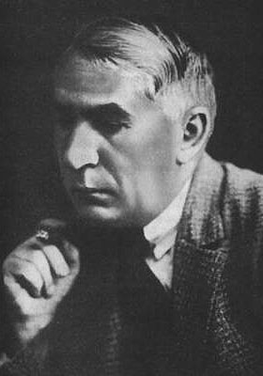[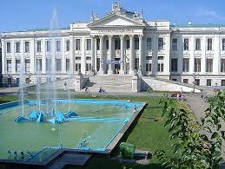](http://www.google.hu/url?sa=i&rct=j&q=&esrc=s&source=images&cd=&cad=rja&uact=8&ved=0CAcQjRw&url=http://tiszasporthotel.hu/?content=galeria&galeria=7&ei=UEeoVISwFYasPZibgcgM&bvm=bv.82001339,d.bGQ&psig=AFQjCNFL9Z__n9pB0hEzdUb9irLUUQIy0g&ust=1420400774357135)

1879-ben született Kiskunfélegyházán, egy foltozószűcs fiaként. Anyja kenyérsütögető asszony volt. Tanulmányait – a család szegénysége miatt – nehéz körülmények között végezte. A budapesti egyetemen földrajz-természetrajz szakos tanári diplomát szerzett, de segédtanárként csupán egy évig tanított. A [Szegedi Napló](http://hu.wikipedia.org/wiki/Szegedi_Napl%C3%B3) munkatársaként került [Szegedre](http://hu.wikipedia.org/wiki/Szeged). A lapnak [1913](http://hu.wikipedia.org/wiki/1913)–[1919](http://hu.wikipedia.org/wiki/1919) között főszerkesztője volt, majd haláláig állandó munkatársa maradt. Pályáját versírással kezdte (*Az aranyszőrű bárány,* elbeszélő költemény)

Az Én Újságom című gyermeklap szerkesztője volt. Műveiben gyermekkori élményeit idézi fel, s szívében gyermekíró maradt mindig. Múzeum –igazgatóként dolgozott, valamint Szeged környékén régészeti ásatásokat is végzett. A szegedi múzeum ma is őrzi nevét.

Művei: Dióbél királyfi, Kincskereső kisködmön, A rab ember fiai, Körtemuzsika, Titulász bankója, Csilicsala Csalavári Csalavér stb.

[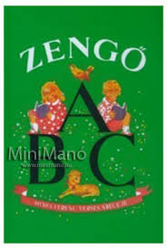](http://www.google.hu/url?sa=i&rct=j&q=&esrc=s&source=images&cd=&cad=rja&uact=8&ved=0CAcQjRw&url=http://www.minimano.hu/termekeink/konyvek_es_filmek/gyerekkonyv/konyv_-_mora_ferenc_zengo_abc.html&ei=o0WoVKyhCMm9PbLJgKgK&bvm=bv.82001339,d.bGQ&psig=AFQjCNG1_Mm9mEDhbuvffr8hJHVcaSCPnw&ust=1420400322447283)[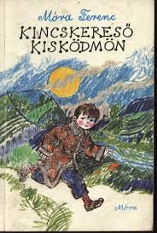](http://www.google.hu/url?sa=i&rct=j&q=&esrc=s&source=images&cd=&cad=rja&uact=8&ved=0CAcQjRw&url=http://moly.hu/konyvek/mora-ferenc-kincskereso-kiskodmon&ei=uEWoVM-HCorCPNKSgYAM&bvm=bv.82001339,d.bGQ&psig=AFQjCNG1_Mm9mEDhbuvffr8hJHVcaSCPnw&ust=1420400322447283)

[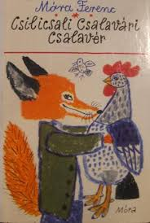](http://www.google.hu/url?sa=i&rct=j&q=&esrc=s&source=images&cd=&cad=rja&uact=8&ved=0CAcQjRw&url=http://kissant.uw.hu/TemaKer_akc.php?select3=Gyermek-mese-mond%F3ka-reg%E9ny-vers&azonosito=&ei=8kWoVIW5IMWrPNiZgNgJ&bvm=bv.82001339,d.bGQ&psig=AFQjCNG1_Mm9mEDhbuvffr8hJHVcaSCPnw&ust=1420400322447283)[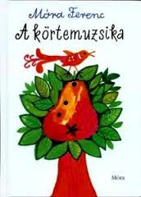](http://www.google.hu/url?sa=i&rct=j&q=&esrc=s&source=images&cd=&cad=rja&uact=8&ved=0CAcQjRw&url=http://onlinekonyv.info/mora-ferenc-a-kortemuzsika/&ei=n0aoVMblJIjKOZ7HgIgL&bvm=bv.82001339,d.bGQ&psig=AFQjCNHZrDqGH4B5ggnUKAXhBG6acZ3AOA&ust=1420400665096781)